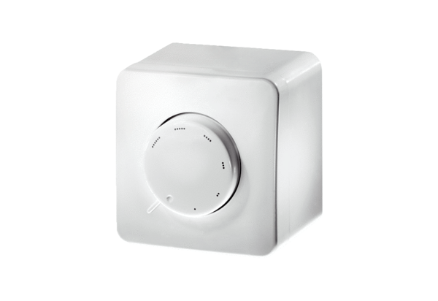Potenciometr ST EC 230Obsah dodávky: 1 kusSortiment: E
Typové číslo: 0157.0109Výrobce: MAICO

